1、支付宝搜索“湖南省电子税务局”→点击发票代开
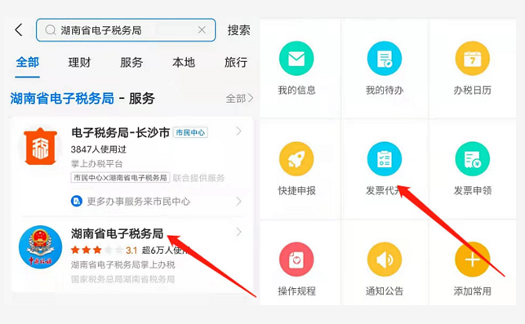

- 个人办税→新用户注册
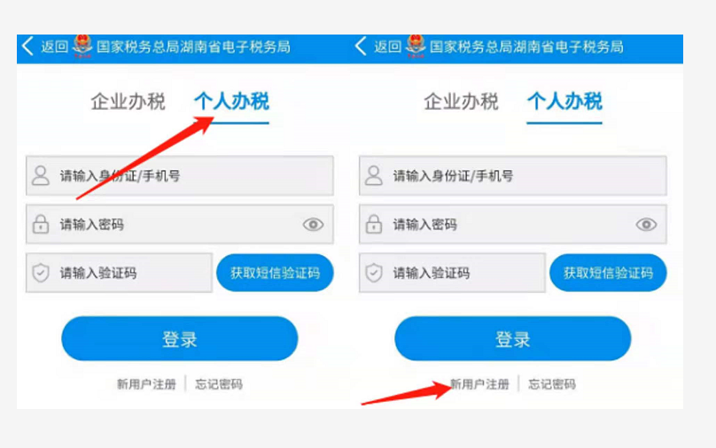

3、点击“国家税务总局长沙市税务局”→“长沙县税务局”→提交认证
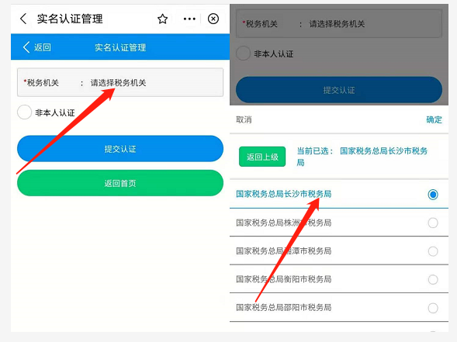

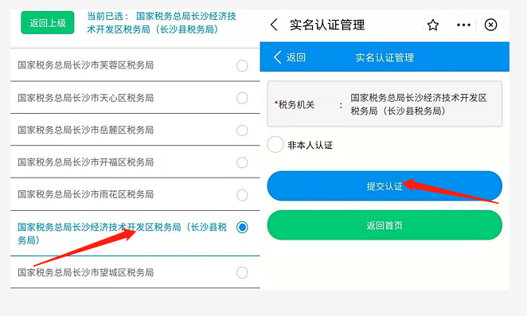
- 拍摄身份证正反面
- 设置登录密码
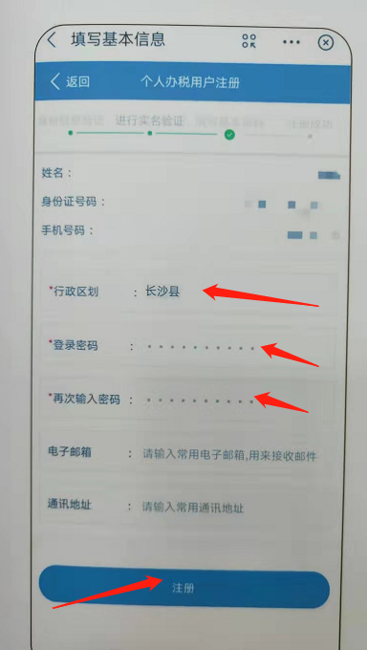
- 登录账号密码、获取验证码→点击“发票代开”
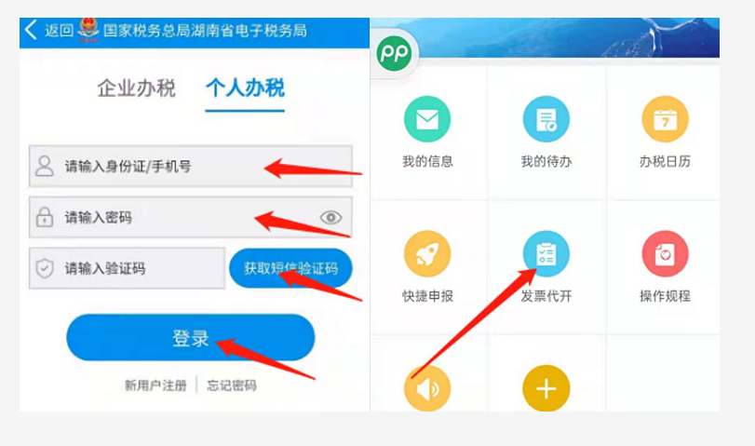
- “新增代开”→同意→点击“购买方信息”输入对方公司纳税人识别号→点击纳税人名称→下一步
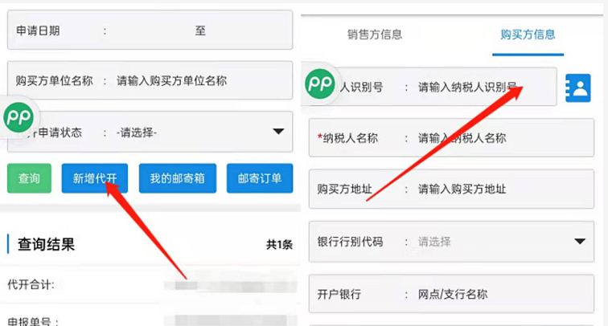

7、点击销售明细（+）→输入开票内容→填入开票金额→保存
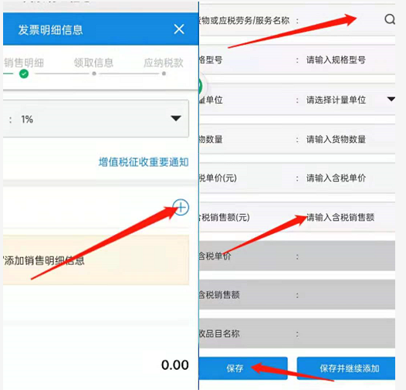
8、点击下一步
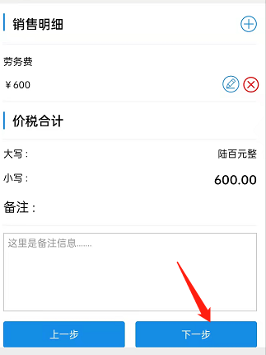
- 所在区域：长沙市→长沙县→星沙街道→办税厅：长沙县第一税务分局→办税厅自取→下一步→提交→立即支付。
